MIAGE DE NICE/SOPHIA ANTIPOLIS - MASTER 1 – promotion « John Mac CARTHY»

**SUIVI DE  
PROJET**

**Rapport final**

**Equipe SCRABBLID**

**2021/2022**

**Étudiants : M. Saad el din AHMED  
 M. Yessine BEN EL BEY  
M. Wajdi GAIECH  
 M. Hugo NORTIER**

**M. Elias TAZI**

**Enseignant : M. Olivier OUDOT**

**JUIN 2022**

Table des matières[1]

Introduction 2

Objectif du projet 2

Organisation 2

Contenu technique 2

Sujet du projet 2

Vue Statique (architecture générale et description des composant) 3

Planning 4

Liste des tâches (description détaillée de son contenu et de ses risques) 4

Diagramme de gantt 1

Suivi de projet 1

Les nouveaux indicateurs et modifications de notre tableur 1

Notre programme python 4

Bilan 5

# Introduction

## Objectif du projet

Ce projet est réalisé dans le cadre de la première année de master en MIAGE. Le rapport est un document qui va nous servir à décrire et avoir une explication détaillée des tâches qu’on a, d’expliquer si on les a atteintes ou pas, si on a été dans les temps ou pas.

L'équipe est composée de 5 membres. La méthode SCRUM est mise en place pour répondre à toutes les exigences.

L'objectif final du projet est d'avoir un jeu scrabble avec plusieurs parties et joueurs (IA) qui peuvent jouer.

## Organisation

Voici la liste des membres de l'équipe, leur rôle dans le projet et leur pseudonyme sur Github :

AHMED Saad el din Développeur saad-ahmed98

BEN EL BEY Yessine Développeur Yessine-iut

GAIECH Wajdi Développeur Wajjdi

TAZI Elias Développeur ETaziLeVrai

NORTIER Hugo Développeur Hugo-Nortier

# Contenu technique

## Sujet du projet

Le projet a pour finalité le développement d’un Scrabble sans joueur. Le jeu est développé en java avec le framework Spring web ‘Spring’ qui est une bibliothèque Java.   
Il a été défini plusieurs modules tels que :

* Anagrammeur
* Appariement
* Commun
* Joueur
* Partie

La séparation permet d’utiliser chaque module comme un service et donc qui ne dépendent pas de l’un de l’autre et pourront être réutilisable dans d’autres jeux.  
Il est également demandé de faire de l’intégration continue sur Travis CI, ainsi que des tests d’intégration avec docker.  
L'exécution du jeu se fera avec docker-compose.

## Vue Statique (architecture générale et description des composant)

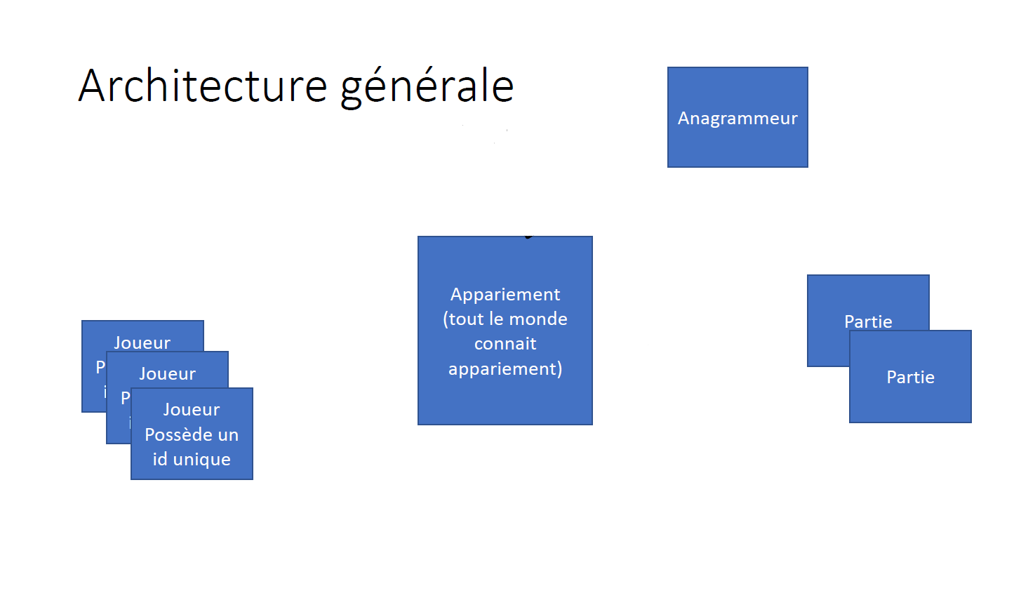

Figure - Vue statique

On possède donc 5 modules Joueur, Appariement, Anagrammeur, Partie, Commun.

Dans chaque module il y a ses tests et un controller sauf dans le module commun où il n’y a pas de controller.

Dans le module Joueur il y a toutes les fonctionnalités que peut faire un joueur c’est à dire piocher, jouer un mot etc.

Dans le module Commun il y a tous qu’il y a dans le plateau:

* La création du plateau
* Les cases
* Les valeurs des cases

Dans le module anagrammeur il y a toutes les fonctionnalités pour obtenir un mot en permutant les lettres d'un mot.

Dans le module partie il y a toutes les fonctionnalités et le contenu d’une partie de la partie du coup il y aura le plateau avec les case vide ou rempli avec des mots et les joueurs.

Enfin le module appariement va nous servir a lié tous les autres modules qu’on a expliqué au-dessus, il va les appeler au bon moment à chaque action.

# Planning

## Liste des tâches (description détaillée de son contenu et de ses risques)

|  |  |  |  |  |  |
| --- | --- | --- | --- | --- | --- |
| Tâche | Id tâche | Initial workload | Actual  workload | Description | Responsables |
| Cours « Outils pour Ing. Logicielle » | LRN.ING.CRS | 4 | 4 | Suivre le cours  « Outils pour Ing. Logicielle » | AHMED Saad el din, BEN EL BEY Yessine, GAIECH Wajdi, TAZI Elias, NORTIER Hugo |
| TD « Outils pour Ing. Logicielle » | LRN.ING.TD | 6 | 6 | Travaux dirigés pour « Outils pour Ing. Logicielle » (retour du professeur, etc.) | AHMED Saad el din, BEN EL BEY Yessine, GAIECH Wajdi, TAZI Elias, NORTIER Hugo |
| Cours « Tracking » | LRN.TRK.CRS | 2 | 2 | Suivre le cours  suivi de projet | AHMED Saad el din, BEN EL BEY Yessine, GAIECH Wajdi, TAZI Elias, NORTIER Hugo |
| TD « Tracking » | LRN.TRK.TD | 4 | 4 | Travaux dirigés pour « Tracking » (retour du professeur, etc.) | AHMED Saad el din, BEN EL BEY Yessine, GAIECH Wajdi, TAZI Elias, NORTIER Hugo |
| Project management activities | MGT | 0,5 | 0,5 |  | AHMED Saad el din, BEN EL BEY Yessine, GAIECH Wajdi, TAZI Elias, NORTIER Hugo |
| Working meetings | MGT.MET | 8 | 8 | Une réunion entre les membres | AHMED Saad el din, BEN EL BEY Yessine, GAIECH Wajdi, TAZI Elias, NORTIER Hugo |
| Project tracking | MGT.TRK | 2,4 | 2,5 | Mise à jour du project tracking | BEY Yessine, GAIECH Wajdi, NORTIER Hugo |
| Tracking end report | DOC.TRK | 2,5 | 2,6 | Mise à jour du project tracking et du rapport | BEY Yessine, GAIECH Wajdi, NORTIER Hugo |
| User documentation | DOC.USR | 0,9 | 0,9 | Documentation du readme + commentaire sur le code | AHMED Saad el din, BEN EL BEY Yessine, GAIECH Wajdi, TAZI Elias, NORTIER Hugo |
| Diagram Conception | CONCEPTION | 1 | 1 | Conception du diagramme de classe | AHMED Saad el din, BEN EL BEY Yessine, GAIECH Wajdi, TAZI Elias, NORTIER Hugo |
| Développement sans modules | DEV.SRV | 2,2 | 2,2 | Début du développement sans les les modules | AHMED Saad el din, BEN EL BEY Yessine |
| Développement partie | DEV.PARTIE | 4 | 4,1 | Développement du module partie | AHMED Saad el din, BEN EL BEY Yessine, GAIECH Wajdi, TAZI Elias, NORTIER Hugo |
| Développement anagrammeur | DEV.ANAGRAMMEUR | 4 | 4,65 | Développement du module anagrammeur | AHMED Saad el din, BEN EL BEY Yessine |
| Développement appariement | DEV.APPARIEMENT | 4 | 4,35 | Développement du module appariement | AHMED Saad el din, BEN EL BEY Yessine, NORTIER Hugo |
| Développement commun | DEV.COMMUN | 5 | 4,3 | Développement du module commun | AHMED Saad el din, BEN EL BEY Yessine, GAIECH Wajdi, TAZI Elias, NORTIER Hugo |
| Développement joueur | DEV.JOUEUR | 3 | 2,35 | Développement du module joueur | BEN EL BEY Yessine, GAIECH Wajdi, |
| tests unitaires | TEST.UNITAIRE | 2,5 | 1,8 | Faire les test unitaire de chaque module | GAIECH Wajdi, TAZI Elias, NORTIER Hugo |
| tests d'intégration de l'app scrabble | TEST.INTEGRATION | 3 | 3,05 | Faire les test d'intégration de l'app scrabble | NORTIER Hugo, TAZI Elias |
| Intégration continue (travis) | TEST.CI | 0,5 | 0,5 | Faire les test d'Intégration continue via travis | NORTIER Hugo |

## Diagramme de gantt

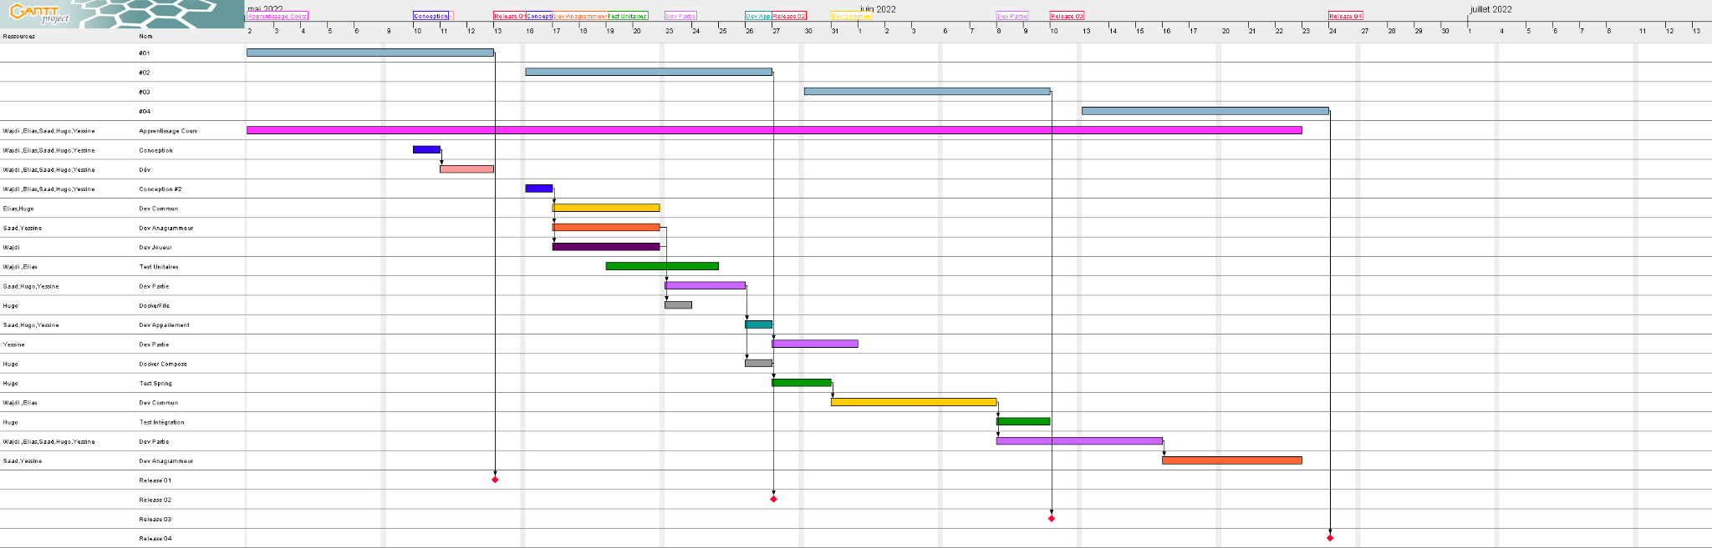Le diagramme de Gantt a été réalisé ainsi:

Figure - Diagramme de GANTT

Vous trouverez l’image en grand format ici: <https://github.com/Master1-MIAGE-UCA/scrabble-td2-scrabblid/blob/develop-refactored/Tracking/scrabblid.png>

Vous observerez dans l’image suivante plus précisément l'affectation des ressources sur les différentes tâches ainsi que leur charge de travail respective.

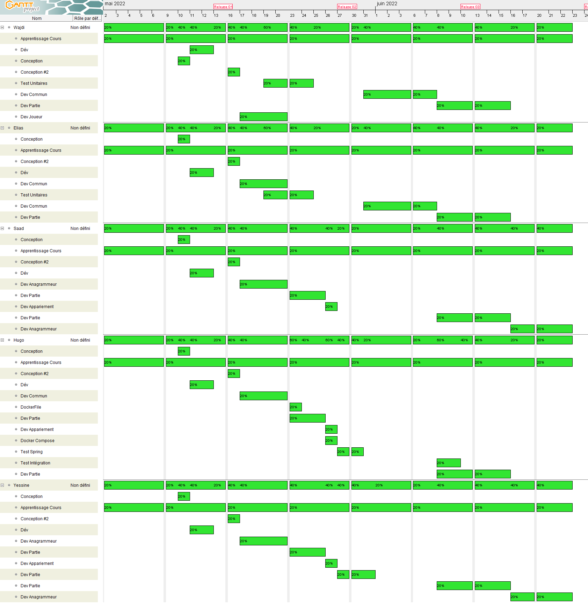

Figure - Charges des ressources

# Suivi de projet

## Les nouveaux indicateurs et modifications de notre tableur

Nous avons ajouté, dans la feuille ‘Project’, la colonne “%age dans le projet” qui présente la proportion de la tâche dans l’ensemble du projet.

Toujours dans la même feuille, nous avons ajouté la colonne “AvailableTime” qui est un calcul tel que si l'actual workload diffère de l'initial workload, alors nous voyons de combien il diffère via ce calcul.

Le but étant que le total reste >= 0 signifiant que nous n'avons pas dépassé le temps disponible. Il y a aussi une "mise en forme conditionnelle" pour se rendre compte aisément de si l'initial workload a été sous ou surévalué et de combien.

Enfin, aucune macro n’a été créée dans ce tableur cependant aucune données de la colonne Realized n’a été reportée à la main. Vous retrouverez ci-dessous l’explication du pourquoi du comment:

Une feuille “Tableau” existe et c’est elle qui comporte le tableau croisé dynamique. Lorsque nous mettons à jour l’history, il nous faut recréer le tableau. Nous supprimons alors la feuille Tableau au profit de la nouvelle feuille (ici Feuille3) qui contient le tableau croisé dynamique nouvellement créé :

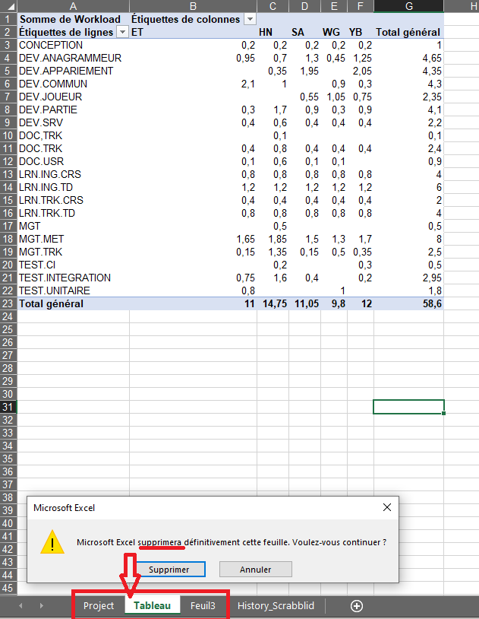

Figure - Suppression de la feuille

Alors, la page d’accueil ne trouvant plus la feuille Tableau ne saura pas où lire les données du tableau croisé dynamique afin de remplir la colonne realized. des #REF apparaissent:

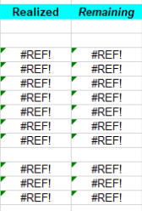

Figure - Problème de référencement

Nous renommons la Feuille3 en Tableau puis en appuyant sur les touches contrôle + H, nous remplaçons les #REF par le mot Tableau.

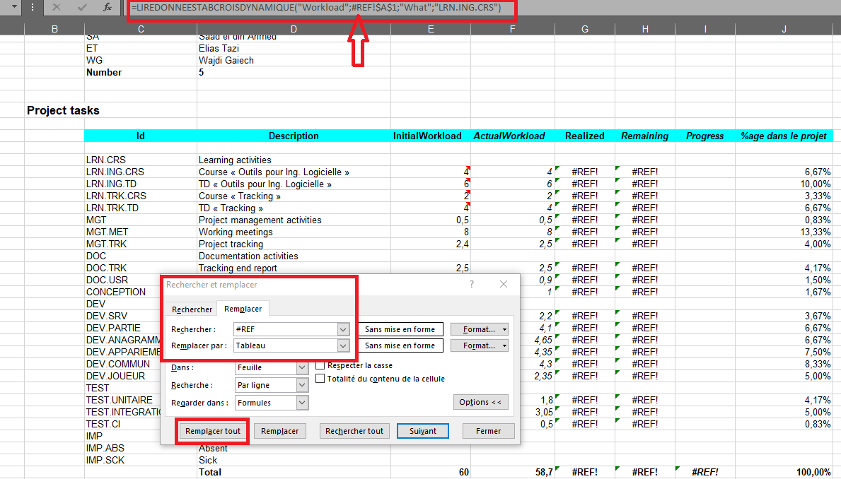

Figure - Remplacement et re-référencement

Alors, les lignes en erreur passent de



à

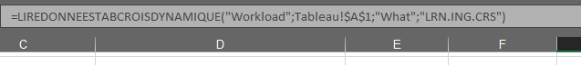

Obtenant ainsi le résultat escompté à savoir cecic:

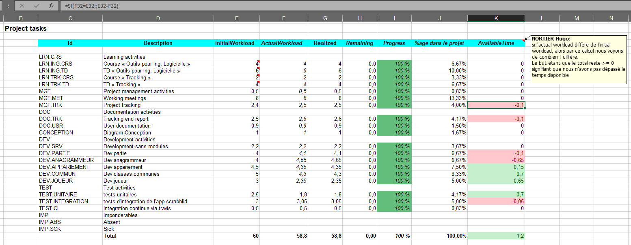

Figure - Feuille finale après modifications

Et ce, en très peu de temps car avec l’habitude, nous prenions moins de 10 secondes à faire cela.

## Notre programme python

Notre python lit la feuille history de notre Excel avec les bibliothèques pandas et openpyxl.

Pandas est une bibliothèque écrite pour le langage de programmation Python permettant la manipulation et l'analyse des données. Elle propose en particulier des structures de données et des opérations de manipulation de tableaux numériques et de séries temporelles.

Et openpyxl est une bibliothèque Python pour lire/écrire des fichiers Excel 2010 xlsx/xlsm/xltx/xltm.

Pour installer ces deux bibliothèques, il faut utiliser les commandes :

* pip install pandas
* pip install openpyxl.

Après avoir installé les deux bibliothèques nous avons créé la classe rowTrackingHistory qui permet de stocker les différentes données introduites dans la feuille history. Cette classe possède donc pour attribut une date, le who, le what, le workload et enfin le commentary. Dans cette classe nous avons la méthode printTrackingHistory qui permet d’afficher la classe avec ses différentes informations.

Nous avons une seconde classe qui se nomme Tache. Cette classe possède 5 attributs (Realized, progress, id, description, initialWorkload).

A la création d’une tâche, le realized, le progress seront calculés alors que id, la description et l’initialWorkload sont définis par l’utilisateur. L’id permet d’identifier une tâche.

On a une fonction createTask qui crée toutes les tâches.

Enfin on a une classe project, cette classe aura une liste de tâches, le nombre de personnes qui travaille sur le projet et la date de rendu. C’est dans cette classe qu’on va calculer le reste à faire, ainsi que le jour calendaire.

Avant de commencer à analyser ligne par ligne ce qu’on lit dans l’excel, on va créer un projet grâce à la classe définie plus tôt. On lui affecte les différentes tâches qu’on a créé grâce à une fonction, on définit le nombre de personnes qui travaille sur le projet et la date de fin de projet.

Lorsqu’on va lire la feuille history, on va pour chaque ligne récupérer l’id pour pouvoir identifier la tâche. On va donc comparer l’id aux id des différentes tâches du projet, Après avoir identifier la tâche on crée une RowTrackingHistory permettant de l’ajouter à la liste des row dans la tâche correspondante. Ainsi on pourrait pour n’importe quelle tâche, afficher toutes les lignes qui lui ont fait référence.

Sans oublier de mettre à jour la classe Tâche, on fait appel à la fonction update avec pour paramètre le workload, on ajoutera ce workload au realized de la tâche, ça mettra à jour également le remaining qui est la soustraction entre l’actualLoad et le realized. Ainsi le progress sera aussi mis à jour étant donné qu’il vaut à la division du realized sur l’actualLoad en pourcentage.

Comme ce qui a été fait dans l’excel, il a été ajouté plusieurs indicateurs dans le python qui sont:

* Le jour calendaire: Cela correspond aux jours qui nous reste pour rendre le travail.
* Reste à faire / NbTotal de Membre: Cela correspond au reste à faire pour une personne de l’équipe.
* L’Available time: qui correspond à la soustraction entre l’initialWorkload et l’actuelWorkload pour savoir si on a dépassé le temps disponible pour la tâche.
* Le pourcentage dans le projet: Cela permet de savoir l’impact que peut avoir une tâche sur un projet, on divise l’initialWorkload de la tâche par le total

Concernant l’affichage, en premier temps on affiche la feuille history qu’on lit grâce à panda puis grâce à nos classes Project et Tache nous affichons notre tableau projet sheet qui est le project task de l’Excel et enfin après tout ceci on affiche les indicateurs qu’on a mit en place en dehors du tableau se trouvant dans la feuille Project..

# Bilan

Ce module de suivi de projet a été pour nous une nouveauté car nous quittions le “théorique” pour enfin mettre en pratique ce que nous apprenions au travers de ce projet de scrabble sans humains.

Véritable plus-value pour notre futur, nous avons appris de nombreuses choses qui nous serviront à la fois dans nos prochains projets universitaires mais également dans notre vie en entreprise.

Grâce à ce suivi de projet, nous avons pu connaître rapidement les tâches où nous aurions du mal et celles où nous pourrions rattraper l’éventuel retard qui s’accumulerait.

Dans notre cas, notre équipe étant réellement soudée et efficace, nous n’avons pas été mêlés à ces dits retards. Nous avons estimé l’initial workload de façon juste comme vous pouvez le voir dans le fichier de Tracking. Et là où nous avons surestimé ou sous-estimé la tâche, une autre venait toujours compenser ce problème d’estimation.

Le fait d’avoir toujours travaillé convenablement dans ce module a permis, je pense, d’avoir un suivi de projet optimal et surtout utilisable.

Nous avons dispatchés les ressources dans les différentes tâches afin de mener à bien les objectifs. Chaque ressource était dédoublée pour une tâche. C’est-à-dire que nous essayons le plus que possible de travailler en binôme pour l’entraide.

Et si l’une des ressources avait du mal, nous pouvions en parler dans nos meetings réguliers afin de remédier à cela.

L’un des points négatifs que nous soumettons toutefois est cette duplication et cette redondance de charge quant au tracking. Nous aurions préféré avoir à faire uniquement le python ou l’excel. L’idée du python n’est pas mauvaise mais il aurait été préférable de le faire dès le début et peut-être même à la place de l’excel.

En effet, nous pensons avoir perdu quelques précieuses heures du fait de cette duplication; heures qui auraient pu servir pour développer.

# 

---- Fin du document ----

1. Il ne faut malheureusement pas tenir compte des numéros associés aux titres et sous-titres. Ceux-là sont erronés mai Word refuse de numéroter convenablement les pages dès lors que je met certaines feuilles ne format paysage et d’autres en format portrait.   
   Désolé pour le désagrément